GUÍA DE LENGUAJE

Nombre: | Curso: 3°A | Fecha: semana N° 16
¿QUÉ APRENDEREMOS?
Objetivo OA4 Profundizar su comprensión de las narraciones leídas: › extrayendo información explícita e implícita › reconstruyendo la secuencia de las acciones en la historia › describiendo a los personajes › describiendo el ambiente en que ocurre la acción › expresando opiniones fundamentadas sobre hechos y situaciones del texto › emitiendo una opinión sobre los personajes

Contenidos: textos literario cuento
Objetivo de la semana: Demostrar comprensión de textos literarios (fábula), ordenando secuencia narrativa, respondiendo por escrito preguntas explícita e implícita, mediante guía de trabajo
Habilidad: comprender

¿Qué necesito saber?

Para comenzar necesitas saber de qué se trata la habilidad de comprender y qué entendemos por fábula

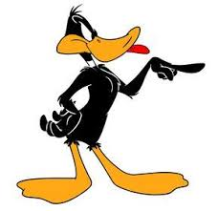

Entonces: Comprender es la capacidad de entender lo que se lee, tanto en referencia al significado de las palabras que forman un texto como con respecto a la comprensión global en un escrito.

¿Qué es un texto literario?

Como texto literario se denomina todo aquel texto en el que se reconocen las características propias de algún género literario, como la narrativa, la poesía, el teatro o el ensayo.
Desde el punto de vista de la Lingüística, el texto literario es aquel donde predomina la función poética del lenguaje, es decir, donde la composición del texto atiende fundamentalmente a la forma en sí del lenguaje, a su belleza y a su capacidad para recrearnos mundos imaginarios.

¿Qué es una fábula?
La fábula es un relato breve escrito, donde los protagonistas generalmente son animales, a los que se les atribuyen características humanas (personificación). Las fabulas tienen como propósito de dejar una enseñanza o moraleja,
Características de la fábula
- Las fabulas pueden estar escritas en verso o prosa
- Suelen ser historias breves
- Los personajes son, en su mayoría, animales u objetos humanizados
- Los temas tratados en las fábulas son la envidia, avaricia, arrogancia, la mentira, etc.
- Detrás de cada fábula hay una crítica hacia ciertos comportamientos y actitudes, que se disimula con el uso de los personajes humanizados.
- La moraleja es una enseñanza moral, es decir un consejo o pauta de conducta. La moraleja puede ser una frase o una estrofa.

Tipos de fábulas
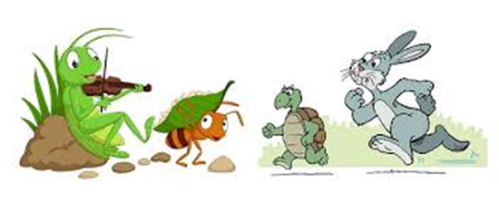
- fábulas mitológicas: Fábulas de divinidades.
- fábulas humanas: Fábulas de seres humanos y dioses.
- fábulas animales: Relación entre animales y dioses.
- fábulas del reino vegetal (plantas en general)
- fábulas de seres inertes (cosas y objetos)

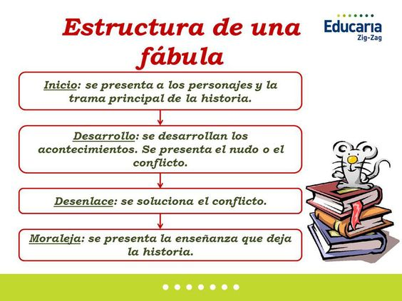
Esta en su naturaleza; si uno es bondadoso lo será siempre…
Una rana y un escorpión se conocen a la orilla de un rio
La rana desconfía del escorpión, cuando este le pide el favor
La rana accede, el escorpión la engaña y la pica y ambos se ahogan

Título

Inicio

Desarrollo

Desenlace

Moraleja

Silueta
Fábula

Propósito comunicativo
Es dejar una enseñanza o moraleja y lo hace a través de la moraleja que a menudo suele aparecer al final del texto
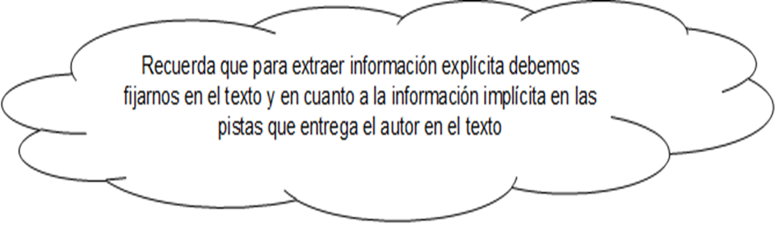
Ahora a trabajar
I.- Lee atentamente la siguiente fábula, y recuerda que, para extraer información de un texto debemos utilizar estrategias de comprensión lectora, para ello debemos leer el texto completo sin detenernos para hacernos una idea general, separar el texto en párrafos marcar, subrayar, leer más de una vez el texto, y así será más fácil y entretenida la actividad, observa para que te guíes como debes hacerlo tu desde tu hogar.

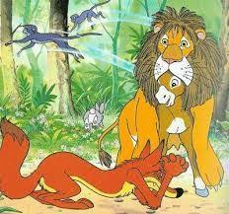
“EL ASNO DISFRAZADO DE LEÓN”
Cierta vez, un asno se vistió con una piel de león que encontró en el camino. PARRAFO N°1 INICIO
Los animales se asustaron al verlo y huyeron hacia la espesura de la selva.
El miedo se apoderó de toda la región.
El asno respetado, ahora muy temido, se paseaba orgulloso y en forma vanidosa por toda la selva.
Cuando su amo lo echó de menos, pese al duro día de trabajo, salió a buscarlo por todas partes. Encontró una extraña figura. Sintió terror y huyó.
Al poco rato, el amo recordó las grandes orejas que salían de la piel del león y se dio cuenta de la mentira. DESARROLLO
Regresó donde estaba el animal y le quitó el disfraz, haciéndole pasar mucha vergüenza ante los demás animales de la región. Partió el amo rumbo a su campo y el asno con la cabeza gacha lo siguió. DESENLACE
MORALEJA “No simules lo que no eres, si pasar vergüenza no quieres.”

1. El personaje principal de esta historia es el:  a) león  b) asno.  c) amo  d) caballo | 2. Los animales huyeron hacia la selva porque el asno:  a) gritaba muy fuerte.  b) se vistió con una piel de león.  c) tenía los dientes muy filudos.  d) se parecía a un tigre.
3. El texto que leíste es:  a) una receta.  b) una noticia.  c) una fábula.  d) un poema | 4. La moraleja: “No simules lo que no eres, si pasar vergüenza no quieres” significa que:  a) debemos ser generosos.  b) debemos ser amables.  c) debemos ser amorosos con los animales.  d) debemos decir la verdad.
5. ¿Por qué crees tú que el asno iba con la cabeza gacha siguiendo a su amo?  a) porque era muy generoso.  b) porque estaba muy alegre.  c) porque estaba inquieto.  d) porque estaba arrepentido | 6. ¿Por qué crees tú que el asno se vistió con la piel del león?  a) porque quería jugar.  b) porque quería ser temido y hacerse pasar por león.  c) porque encontraba la piel muy elegante.  d) porque tenía frío.

II.- Lee con atención y luego, responde las preguntas, y ordena la secuencia de los dibujos de esta fábula. Escribe el número para saber cómo fueron ocurriendo los hechos, guíate por el ejemplo dado.
El zorro y la cigüeña
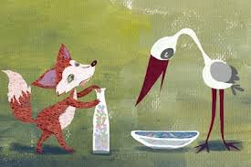
Un zorro invitó a la cigüeña a su casa a comer sopa.
El zorro puso la sopa en un plato bajo. La cigüeña no
podía comer nada. No podía tomar la sopa con su pico largo.
El zorro se comió toda la sopa y la cigüeña se
quedó con hambre. Al día siguiente, la cigüeña invitó
al zorro a su casa a comer. La cigüeña puso carne en
un botellón de cuello muy largo. La cigüeña comió
fácilmente porque su pico cabía en el botellón. El
zorro no podía alcanzar la carne. En esta ocasión, el zorro se quedó con hambre. El zorro admitió que había actuado mal.
Si tú haces cosas malas a otros, puede ser que ellos también te hagan cosas malas.
El mundo de la fábula ha sido siempre muy atractivo para los niños. Estos relatos inventados, generalmente con personificación de animales, son excelentes consejeros ya que siempre dejan tras ellos alguna enseñanza.

1.- ¿Por qué la cigüeña no pudo comer en la casa del zorro?
______________________________________________________________________________________________________________________________________________

2.- Cuál fue la intención de la cigüeña al invitar al zorro a comer a su casa?
______________________________________________________________________________________________________________________________________________

3.- ¿Podrías explicar con sus propias palabras la enseñanza de esta fábula?
______________________________________________________________________________________________________________________________________________

1 1
Recordemos aprendido
Tiket de salida
1.- La fábula cuenta una historia:  - Extensa y feliz  - Breve y ficticio  - Real y extensa. | 2.- El objetivo de la fábula es:  - Informar  - Describir  - Entregar una enseñanza o moraleja
3.- Los personajes de una fábula pueden ser  - Animales y personas  - Sólo animales  - Sólo personas | 4.- La estructura de la fábula es:  a) epígrafe, titulo, bajada  b) inicio, desarrollo, desenlace  c) estrofa, verso, rima

1.- ¿Para qué me sirve conocer sobre textos literarios? mencione dos razones
_______________________________________________________________________
_______________________________________________________________________

2.- Si fueses el amo ¿Qué le dirías al asno respecto a su conducta?
________________________________________________________________________________________________________________________________________________________________
Autoevaluación o Reflexión personal sobre la actividad:
1.- ¿Qué fue lo más difícil de este trabajo? ¿Por qué?
_____________________________________________________________________________________________________________________________________________________________________________________________________________________
La lectura es la llave de mundos mágicos

